**项目背景 ：**随着信息技术的发展，竞争激烈，我们不能再像以前一样用手工来管理房屋出租与出售，所以我们应紧跟时代的潮流，用网络来管理房屋，这样不仅能节约我们的时间和提高我们的工作效率，而且也节约了租户和售户的时间。

**系统需求概述**：房屋中介管理系统需要完成出租信息和求租信息的管理，出售房屋信息和求售房屋信息的管理，包括数据的输入、添加、修改、删除和基本数据的查询。

**系统总设计：**

1. **功能模块**

**流程图**

否

是否登录

是

系统界面

求购房屋

信息管理

求租房屋

信息管理

出售房屋

信息管理

出租房屋

信息管理

退出系统

**数据库设计**

**登陆密码：1124 登陆名：1124**

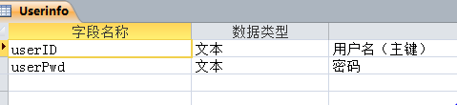

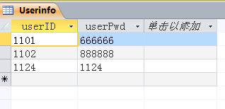

出租表

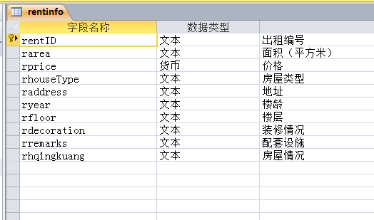

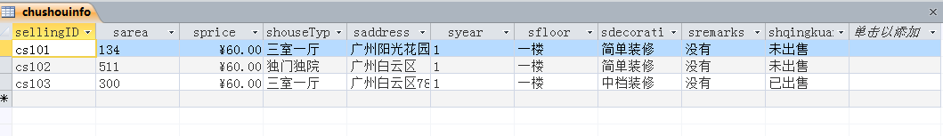

出售

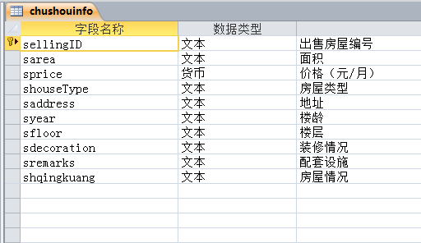



求租

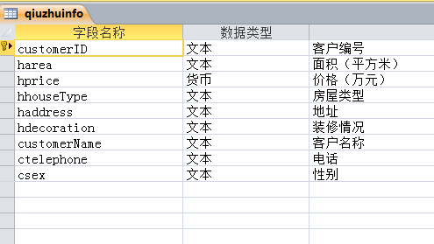

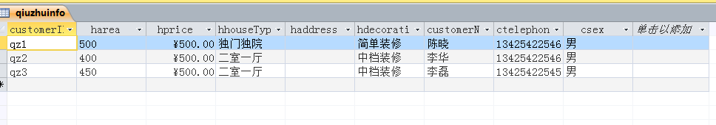

求购

